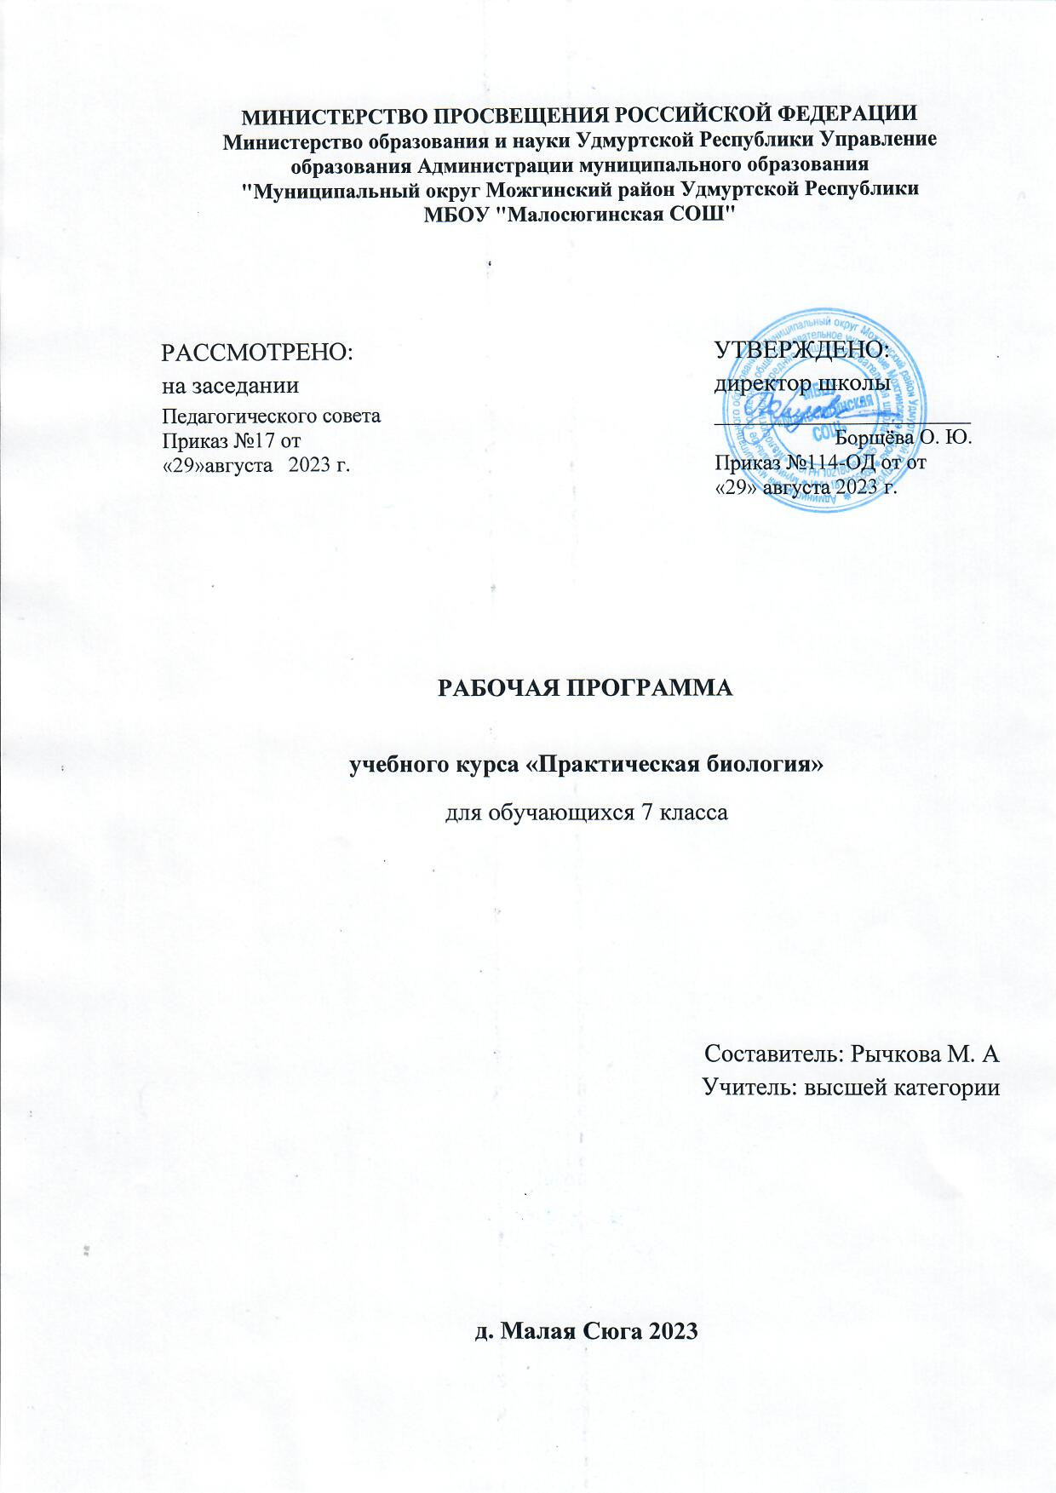

ПОЯСНИТЕЛЬНАЯ ЗАПИСКА

Программа по «Практической биологии» на уровне основного общего образования составлена на основе требований к результатам освоения основной образовательной программы основного общего образования, представленных в ФГОС ООО, а также федеральной рабочей программы воспитания.
Программа направлена на формирование естественно-научной грамотности обучающихся и организацию изучения биологии на деятельностной основе. В программе учитываются возможности учебного предмета в реализации требований ФГОС ООО к планируемым личностным и метапредметным результатам обучения, а также реализация межпредметных связей естественно-научных учебных предметов на уровне основного общего образования.
В программе определяются основные цели изучения биологии на уровне основного общего образования, планируемые результаты освоения программы по биологии: личностные, метапредметные, предметные. Предметные планируемые результаты даны для каждого года изучения биологии.
«Практическая биология» развивает представления о познаваемости живой природы и методах её познания, позволяет сформировать систему научных знаний о живых системах, умения их получать, присваивать и применять в жизненных ситуациях.
Биологическая подготовка обеспечивает понимание обучающимися научных принципов человеческой деятельности в природе, закладывает основы экологической культуры, здорового образа жизни.
Целями изучения биологии на уровне основного общего образования являются:
формирование системы знаний о признаках и процессах жизнедеятельности биологических систем разного уровня организации;
формирование системы знаний об особенностях строения, жизнедеятельности организма человека, условиях сохранения его здоровья;
формирование умений применять методы биологической науки для изучения биологических систем, в том числе организма человека;
формирование умений использовать информацию о современных достижениях в области биологии для объяснения процессов и явлений живой природы и жизнедеятельности собственного организма;
формирование умений объяснять роль биологии в практической деятельности людей, значение биологического разнообразия для сохранения биосферы, последствия деятельности человека в природе;
формирование экологической культуры в целях сохранения собственного здоровья и охраны окружающей среды.
Достижение целей программы по биологии обеспечивается решением следующих задач:
приобретение обучающимися знаний о живой природе, закономерностях строения, жизнедеятельности и средообразующей роли организмов, человеке как биосоциальном существе, о роли биологической науки в практической деятельности людей;
овладение умениями проводить исследования с использованием биологического оборудования и наблюдения за состоянием собственного организма;
освоение приёмов работы с биологической информацией, в том числе о современных достижениях в области биологии, её анализ и критическое оценивание;
воспитание биологически и экологически грамотной личности, готовой к сохранению собственного здоровья и охраны окружающей среды.
‌Общее число часов, отведенных для изучения, составляет 7 классе – 34 часа (1 час в неделю)
Предлагаемый в программе перечень лабораторных и практических работ является рекомендательным, учитель делает выбор проведения лабораторных работ и опытов с учётом индивидуальных особенностей обучающихся, списка экспериментальных заданий, предлагаемых в рамках основного государственного экзамена по биологии.

СОДЕРЖАНИЕ ОБУЧЕНИЯ
- КЛАСС
- Систематические группы растений
Классификация растений. Вид как основная систематическая категория. Система растительного мира. Низшие, высшие споровые, высшие семенные растения. Основные таксоны (категории) систематики растений (царство, отдел, класс, порядок, семейство, род, вид). История развития систематики, описание видов, открытие новых видов. Роль систематики в биологии.
Низшие растения. Водоросли. Общая характеристика водорослей. Одноклеточные и многоклеточные зелёные водоросли. Строение и жизнедеятельность зелёных водорослей. Размножение зелёных водорослей (бесполое и половое). Бурые и красные водоросли, их строение и жизнедеятельность. Значение водорослей в природе и жизни человека.
Высшие споровые растения. Моховидные (Мхи). Общая характеристика мхов. Строение и жизнедеятельность зелёных и сфагновых мхов. Приспособленность мхов к жизни на сильно увлажнённых почвах. Размножение мхов, цикл развития на примере зелёного мха кукушкин лён. Роль мхов в заболачивании почв и торфообразовании. Использование торфа и продуктов его переработки в хозяйственной деятельности человека.
Плауновидные (Плауны). Хвощевидные (Хвощи), Папоротниковидные (Папоротники). Общая характеристика. Усложнение строения папоротникообразных растений по сравнению с мхами. Особенности строения и жизнедеятельности плаунов, хвощей и папоротников. Размножение папоротникообразных. Цикл развития папоротника. Роль древних папоротникообразных в образовании каменного угля. Значение папоротникообразных в природе и жизни человека.
Высшие семенные растения. Голосеменные. Общая характеристика. Хвойные растения, их разнообразие. Строение и жизнедеятельность хвойных. Размножение хвойных, цикл развития на примере сосны. Значение хвойных растений в природе и жизни человека.
Покрытосеменные (цветковые) растения. Общая характеристика. Особенности строения и жизнедеятельности покрытосеменных как наиболее высокоорганизованной группы растений, их господство на Земле. Классификация покрытосеменных растений: класс Двудольные и класс Однодольные. Признаки классов. Цикл развития покрытосеменного растения.
Семейства покрытосеменных (цветковых) растений (изучаются три семейства растений по выбору учителя с учётом местных условий, при этом возможно изучать семейства, не вошедшие в перечень, если они являются наиболее распространёнными в данном регионе). Характерные признаки семейств класса Двудольные (Крестоцветные, или Капустные, Розоцветные, или Розовые, Мотыльковые, или Бобовые, Паслёновые, Сложноцветные, или Астровые) и класса Однодольные (Лилейные, Злаки, или Мятликовые). Многообразие растений. Дикорастущие представители семейств. Культурные представители семейств, их использование человеком.
- Развитие растительного мира на Земле
Эволюционное развитие растительного мира на Земле. Сохранение в земной коре растительных остатков, их изучение. «Живые ископаемые» растительного царства. Жизнь растений в воде. Первые наземные растения. Освоение растениями суши. Этапы развития наземных растений основных систематических групп. Вымершие растения.
- Растения в природных сообществах
Растения и среда обитания. Экологические факторы. Растения и условия неживой природы: свет, температура, влага, атмосферный воздух. Растения и условия живой природы: прямое и косвенное воздействие организмов на растения. Приспособленность растений к среде обитания. Взаимосвязи растений между собой и с другими организмами.
Растительные сообщества. Видовой состав растительных сообществ, преобладающие в них растения. Распределение видов в растительных сообществах. Сезонные изменения в жизни растительного сообщества. Смена растительных сообществ. Растительность (растительный покров) природных зон Земли. Флора.
- Растения и человек
Культурные растения и их происхождение. Центры многообразия и происхождения культурных растений. Земледелие. Культурные растения сельскохозяйственных угодий: овощные, плодово-ягодные, полевые. Растения города, особенность городской флоры. Парки, лесопарки, скверы, ботанические сады. Декоративное цветоводство. Комнатные растения, комнатное цветоводство. Последствия деятельности человека в экосистемах. Охрана растительного мира. Восстановление численности редких видов растений: особо охраняемые природные территории (ООПТ). Красная книга России. Меры сохранения растительного мира.
- Грибы. Лишайники. Бактерии
Грибы. Общая характеристика. Шляпочные грибы, их строение, питание, рост, размножение. Съедобные и ядовитые грибы. Меры профилактики заболеваний, связанных с грибами. Значение шляпочных грибов в природных сообществах и жизни человека. Промышленное выращивание шляпочных грибов (шампиньоны).
Плесневые грибы. Дрожжевые грибы. Значение плесневых и дрожжевых грибов в природе и жизни человека (пищевая и фармацевтическая промышленность и другие).
Паразитические грибы. Разнообразие и значение паразитических грибов (головня, спорынья, фитофтора, трутовик и другие). Борьба с заболеваниями, вызываемыми паразитическими грибами.
Лишайники – комплексные организмы. Строение лишайников. Питание, рост и размножение лишайников. Значение лишайников в природе и жизни человека.
Бактерии – доядерные организмы. Общая характеристика бактерий. Бактериальная клетка. Размножение бактерий. Распространение бактерий. Разнообразие бактерий. Значение бактерий в природных сообществах. Болезнетворные бактерии и меры профилактики заболеваний, вызываемых бактериями. Бактерии на службе у человека (в сельском хозяйстве, промышленности).
ПОУРОЧНОЕ ПЛАНИРОВАНИЕ

№ п/п | Тема урока | Количество часов |  |  | Дата изучения
 |  | Всего | Контрольные работы | Практические работы
1 | Лаборатория Левенгука | 1 |  |  | 06.09
2 | Анатомия растений | 1 |  |  | 13.09
3 | Фенологические наблюдения «Осень в жизни растений» | 1 |  |  | 20.09
4 | Техника сбора, высушивания и монтировки гербария | 1 |  |  | 27.09
5 | Определяем и классифицируем | 1 |  |  | 04.10
6 | Морфологическое описание растений | 1 |  |  | 11.10
7 | Определение растений в лесу. | 1 |  |  | 18.10
8 | Создание каталога «Видовое разнообразие растений пришкольной территории» | 1 |  |  | 25.10
9 | Пр.р. 1 Ознакомление с устройством светового микроскопа, правила работы с ним | 1 | 1 | 1 | 08.11
10 | Пр.р.2 Приготовление и рассматривание микропрепаратов. Зарисовка биологических объектов | 1 | 1 | 1 | 15.11
11 | Мини-исследование «Микромир» | 1 |  |  | 22.11
12 | Пр.р. 3 Строение клетки растений (томата и арбуза - натуральные препараты) с помощью лупы и светового микроскопа | 1 | 1 | 1 | 29.11
13 | Зарисовка биологических объектов | 1 |  |  | 06.12
14 | Пр.р. 4 Строение клетки кожицы лука под световым микроскопом(на примере самостоятельно приготовленного микропрепарата) | 1 | 1 | 1 | 13.12
15 | Пр.р. 5 Изучение микропрепарата клеток растений (готовые микропрепараты) | 1 | 1 | 1 | 20.12
16 | Приготовление и рассматривание микропрепаратов. Зарисовка | 1 |  |  | 27.12
17 | биологических объектов | 1 |  |  | 10.01
18 | Строение клеток животных. Разнообразие клеток, особенности строения клеток животных. | 1 |  |  | 17.01
19 | Особенности строения клеток животных, выполняемые функции. | 1 |  |  | 24.01
20 | Пр.р. 6 Изучение микропрепарата клеток животных (готовые микропрепараты) | 1 | 1 | 1 | 31.01
21 | Мхи. Пр.р. 7 Изучение внешнего строения мха на примере кукушкина льна и сфагнума | 1 | 1 | 1 | 07.02
22 | Торф. Роль мхов в жизни растений | 1 |  |  | 14.02
23 | Папоротники и их строение | 1 |  |  | 21.02
24 | Форма растений – особенности строения. | 1 |  |  | 28.02
25 | Пр.р. 8 Изучение травянистого цветкового растения (на живых или гербарных экземплярах растений) | 1 | 1 | 1 | 06.03
26 | Зарисовка биологических объектов | 1 |  |  | 13.03
27 | Голосеменные растения. | 1 |  |  | 20.03
28 | Пр.р. 9 Изучение голосеменных растений (на живых или гербарных экземплярах растений). | 1 | 1 | 1 | 03.04
29 | Наше любимое хвойное дерево «Новогоднее чудо» | 1 |  |  | 10.04
30 | Покрытосеменные (цветковые растения). Органы растений. | 1 |  |  | 17.04
31 | Корень. Виды корней, роль корней для жизни растений. | 1 |  |  | 24.04
32 | Микроскопические грибы. Пр.р. «Приготовление микропрепарата дрожжей и изучение его под микроскопом» | 1 |  |  | 08.05
33 | Плесневые грибы. Выращивание плесени | 1 |  |  | 15.05
34 | Обобщающий урок | 1 | 1 |  | 22.05
ОБЩЕЕ КОЛИЧЕСТВО ЧАСОВ ПО ПРОГРАММЕ |  | 34 | 1 | 9

ТЕМЫ ПРОЕКТНЫХ И ИССЛЕДОВАТЕЛЬСКИХ РАБОТ
1. Наше любимое хвойное дерево «Новогоднее чудо»

ПЕРЕЧЕНЬ КОНТРОЛЬНО-ИЗМЕРИТЕЛЬНЫХ МАТЕРИАЛОВ

№ урока | Дата | Перечень контрольно-измерительных материалов
34 | 22.05.23 | Обобщающий урок
УЧЕБНО-МЕТОДИЧЕСКОЕ ОБЕСПЕЧЕНИЕ ОБРАЗОВАТЕЛЬНОГО ПРОЦЕССА
ОБЯЗАТЕЛЬНЫЕ УЧЕБНЫЕ МАТЕРИАЛЫ ДЛЯ УЧЕНИКА
​ • Биология, 7 класс/ Пономарёва И.Н., Корнилова О.А., Кучменко В.С.; под редакцией Пономарёвой И.Н., Акционерное общество «Издательство «Просвещение»
МЕТОДИЧЕСКИЕ МАТЕРИАЛЫ ДЛЯ УЧИТЕЛЯ
• Биология, 7 класс/ Пономарёва И.Н., Корнилова О.А., Кучменко В.С.; под редакцией Пономарёвой И.Н., Акционерное общество «Издательство «Просвещение»
ЦИФРОВЫЕ ОБРАЗОВАТЕЛЬНЫЕ РЕСУРСЫ И РЕСУРСЫ СЕТИ ИНТЕРНЕТ
Библиотека ЦОК https://m.edsoo.ru/863d1b00
Библиотека ЦОК https://m.edsoo.ru/863de1ca
Библиотека ЦОК https://m.edsoo.ru/863de6c0
Библиотека ЦОК https://m.edsoo.ru/863de9a4
Библиотека ЦОК https://m.edsoo.ru/863dec7e
Библиотека ЦОК https://m.edsoo.ru/863d7460

Приложение 7 класс

Формы учета рабочей программы воспитания

№ урока в КТП | Дата | Тема урока | Наименование мероприятия
1 | 06.09.2023 | Лаборатория Левенгука | Международный день распространения грамотности
5 | 04.10.2023 | Определяем и классифицируем | День учителя
13 | 06.12.2024 | Зарисовка биологических объектов | День Конституции Российской Федерации
23 | 14.02.2024 | Торф. Роль мхов в жизни растений | День российской науки
24 | 28.02.2024 | Форма растений – особенности строения. | Международный день родного языка
33 | 15.05.2024 | Плесневые грибы. Выращивание плесени | День защиты детей

